Государственное профессиональное образовательное учреждение
«Профессиональный колледж г.Новокузнецка»
имени Кучерявенко Тамары Александровны

Специальность: 09.02.07
Информационные системы и
программирование

КУРСОВАЯ РАБОТА

ПМ.09 Проектирование, разработка и оптимизация веб-приложений

МДК 09.01. Проектирование и разработка веб-приложений

Тема: Разработка веб-приложения «Парк техники» для компании «ТехМЕТ»

Руководитель Л.В. Белова
^{Дата} ^{Личная подпись} ^{Расшифровка подписи}
Руководитель МО В.А. Синкин
^{Дата} ^{Личная подпись} ^{Расшифровка подписи}
Выполнил студент
группы Р23-03 И.А. Шабалин
^{Дата} ^{Личная подпись} ^{Расшифровка подписи}

Оценка

г.Новокузнецк
2026
Государственное профессиональное образовательное учреждение
«Профессиональный колледж г. Новокузнецка»
имени Кучерявенко Тамары Александровны

УТВЕРЖДАЮ
Руководитель МО
____________ В.А.Синкин
« » 2026 г.
ЗАДАНИЕ НА КУРСОВУЮ РАБОТУ

студенту Шабалину И.А. группы Р 23-03
Тема курсовой работы Разработка веб-приложения «Парк техники» для компании «ТехМЕТ»

Содержание задания:
1. Рассмотреть выбранную сферу
2. Ознакомиться с основами разработки выбранной среды
3. Изучить программное обеспечение, необходимое для выполнения работы.
4. Провести анализ программных средств
5. Разработать, протестировать и разместить веб-приложение на хостинге
План-график выполнения курсовой работы
№ п\п | Этапы работы | Сроки выполнения | Отметка  о выполнении
1 | Изучение методических рекомендаций по выполнению работы  Составление плана-графика выполнения курсовой работы | 08.09.2026
2 | Подбор и изучение информационных источников | 15.09.2026
3 | Составление плана курсовой работы | 16.09.2026
4 | Написание введения | 22.09.2026
5 | Составление теоретической главы курсовой работы | 13.10.2026
6 | Составление практической главы курсовой работы | 17.11.2026
7 | Написание заключения, оформление списка источников, приложений | 01.12.2026
8 | Оформление курсовой работы | 04.12.2026
9 | Проверка и составление отзыва преподавателем | 11.12.2026
10 | Подготовка доклада и презентации | 16.12.2026
11 | Защита курсовой работы | 18.12.2026
Дата выдачи задания 01 сентября 2026 г.
Срок сдачи курсовой работы 07 декабря 2026 г.

Руководитель Л.В. Белова
курсовой работы ^{Личная подпись} ^{Расшифровка подписи}
Студент И.А. Шабалин
^{Личная подпись} ^{Расшифровка подписи}

РЕФЕРАТ
В данной курсовой работе рассмотрена разработка веб-приложения «Парк техники» для компании «ТехМЕТ», сдающей в аренду спецтехнику. Изучены основы разработки веб-приложений и современные технологии создания клиентской части сайта.
Проведён анализ программных средств для написания кода, библиотек для построения интерфейса и сервисов для размещения сайта в интернете, выбраны оптимальные инструменты: Visual Studio Code, React, TypeScript, Vite и хостинг Vercel.
По дизайн-макету, созданному в предыдущей курсовой работе, разработан адаптивный сайт с каталогом техники, поиском, фильтрами, сортировкой, карточкой техники и формой заявки. Сайт протестирован и размещён в интернете по адресу https://tech-met.vercel.app.

СОДЕРЖАНИЕ
ВВЕДЕНИЕ 5
1 ТЕОРЕТИЧЕСКАЯ ЧАСТЬ 6
1.1 Описание основ выбранной темы 6
1.2 Описание идеи 7
1.3 Описание программных средств для написания кода 8
1.4 Описание библиотек и сборщиков для создания интерфейса 9
1.5 Описание сервисов для размещения сайта 10
1.6 Описание средств тестирования и контроля версий 11
2 ПРАКТИЧЕСКАЯ ЧАСТЬ 13
2.1 Создание проекта 13
2.2 Создание шапки и главного экрана 14
2.3 Создание панели фильтров 14
2.4 Создание каталога техники 16
2.5 Создание карточки техники 17
2.6 Создание блока вопросов и подвала 18
2.7 Создание мобильной версии 20
2.8 Тестирование сайта 21
2.9 Размещение сайта на хостинге 22
ЗАКЛЮЧЕНИЕ 23
СПИСОК ИСПОЛЬЗОВАННЫХ ИСТОЧНИКОВ 24
ПРИЛОЖЕНИЕ А 26
ПРИЛОЖЕНИЕ Б 27
ПРИЛОЖЕНИЕ В 29

ВВЕДЕНИЕ
Рынок аренды строительной и дорожной спецтехники всё активнее переходит в интернет. Прораб, частный застройщик или коммунальная служба ищут автокран или экскаватор уже не по телефонному справочнику, а через поисковую систему, часто со смартфона прямо на объекте. Компания, у которой нет удобного сайта с понятным каталогом, ценами и быстрой формой заявки, теряет клиентов.
Многие небольшие арендные компании публикуют сведения о технике в виде прайс-листа или таблицы, которую неудобно просматривать с телефона и невозможно отфильтровать. Поэтому разработка веб-приложения с каталогом техники, фильтрами и формой заявки является актуальной задачей.
Данная работа продолжает курсовую работу по МДК 08.02 «Графический дизайн и мультимедиа», в которой были созданы вайрфреймы, логотип и мокап страницы «Магазин парка техники». В настоящей работе этот макет превращается в работающий сайт.
Цель курсовой работы – разработать веб-приложение «Парк техники» для компании «ТехМЕТ» по готовому дизайн-макету и разместить его в сети Интернет.
Задачи курсовой работы:
- Рассмотреть выбранную сферу.
- Ознакомиться с основами разработки выбранной среды.
- Изучить программное обеспечение, необходимое для выполнения работы.
- Провести анализ программных средств.
- Разработать, протестировать и разместить веб-приложение на хостинге.
Объект исследования: веб-приложение «Парк техники» как инструмент для привлечения клиентов компании по аренде спецтехники.
Предмет исследования: технологии и методы разработки, тестирования и размещения клиентской части веб-приложения.
Практическая значимость: разработанный сайт может использоваться компанией «ТехМЕТ» для приёма заявок на аренду техники, а его структура – служить основой для подключения серверной части.

1 ТЕОРЕТИЧЕСКАЯ ЧАСТЬ

1.1 Описание основ выбранной темы
Веб-приложение – это программа, которая работает в браузере пользователя. Устанавливать её не нужно: браузер загружает с сервера HTML-разметку, стили CSS и сценарии JavaScript и отображает интерфейс [10]. Часть приложения, которая работает в браузере, называется клиентской (frontend), а часть на сервере, которая хранит данные, – серверной (backend). В данной работе разрабатывается клиентская часть.
Основу клиентской части составляют три технологии [8]:
- HTML – язык разметки, описывающий структуру страницы: заголовки, меню, карточки, формы;
- CSS – язык стилей, задающий цвета, шрифты, расположение блоков и адаптацию под разные экраны [6];
- JavaScript – язык программирования, который делает страницу интерактивной: реагирует на нажатия, фильтрует каталог, проверяет форму.
Для крупных проектов вместо JavaScript часто используют TypeScript – язык, который добавляет к JavaScript проверку типов данных. Многие ошибки он находит ещё до запуска программы [14].
Разработка веб-приложения проходит несколько этапов, описанных в стандартах ГОСТ 34.601-90 [2] и ГОСТ Р ИСО/МЭК 12207-2010 [4]:
- анализ требований – определение того, что должен уметь сайт и для кого он создаётся;
- проектирование – выбор технологий и разбиение сайта на части (компоненты);
- вёрстка – перенос дизайн-макета в код HTML и CSS;
- программирование – реализация поведения сайта: фильтров, сортировки, форм;
- тестирование – проверка того, что все функции работают правильно на разных устройствах;
- размещение и сопровождение – публикация сайта в интернете и его дальнейшее обновление.
Важное требование к современному сайту – адаптивность, то есть корректное отображение на экранах любой ширины: от смартфона до большого монитора. Она достигается гибкими сетками и медиазапросами CSS, которые меняют расположение блоков при уменьшении экрана.
По способу работы различают многостраничные и одностраничные приложения. В многостраничном приложении каждое действие пользователя загружает с сервера новую страницу. В одностраничном приложении (SPA) страница загружается один раз, а затем её содержимое меняется сценарием JavaScript без перезагрузки. Для каталога с фильтрами одностраничный подход удобнее: результат поиска или сортировки появляется мгновенно.
Обмен данными между браузером и сервером идёт по протоколу HTTPS – защищённой версии протокола HTTP. Браузер отправляет запрос по адресу сайта, сервер возвращает файлы страницы, после чего браузер строит из HTML-разметки объектную модель документа (DOM), к которой обращаются сценарии JavaScript [8].

1.2 Описание идеи
Цель разработки: создать сайт, через который клиент может быстро подобрать спецтехнику и оставить заявку на аренду.
Аудитория: прорабы и снабженцы строительных организаций, частные застройщики, фермерские хозяйства и коммунальные службы. Значительная часть из них заходит на сайт со смартфона.
Функциональные возможности:
- каталог техники с фотографией, названием и ценой аренды за час;
- поиск по названию и описанию техники;
- фильтры по цене, категории техники и производителю;
- сортировка по цене и названию, постраничный вывод по 9 карточек;
- подробная карточка техники с характеристиками;
- форма заявки с проверкой введённых данных;
- разделы магазина: материалы, аренда техники, инструменты, запчасти, униформа;
- блок частых вопросов и мобильное меню.
Дизайн интерфейса: сайт выполняется строго по мокапу из предыдущей курсовой работы. Тёмно-серый фон, оранжевый акцентный цвет, светлые бежевые карточки техники, шрифт Montserrat.
Технологическая реализация: клиентская часть на языке TypeScript с библиотекой React, сборка с помощью Vite, размещение на хостинге Vercel. Серверная часть в рамках работы не создаётся, поэтому заявки сохраняются в браузере пользователя.
Требования к сайту, сформулированные на основе ГОСТ 34.602-89 [3], приведены в таблице 1.
Таблица 1 – Требования к сайту
Требование | Содержание
Соответствие макету | сайт повторяет мокап из предыдущей курсовой работы: цвета, шрифты, расположение блоков
Адаптивность | корректное отображение на экранах шириной от 320 пикселей без горизонтальной прокрутки
Браузеры | работа в актуальных версиях Chrome, Firefox, Safari и Edge
Доступность | управление с клавиатуры, подписи у полей и кнопок для программ экранного доступа
Скорость | быстрая загрузка: объём сжатого JavaScript-кода не более 100 КБ
Размещение | публикация в интернете с автоматическим обновлением при изменении кода

1.3 Описание программных средств для написания кода
Для написания кода используется редактор кода или интегрированная среда разработки. Кроме набора текста они подсвечивают синтаксис, подсказывают названия функций, находят ошибки и позволяют работать с системой контроля версий Git.
Visual Studio Code – бесплатный редактор кода от компании Microsoft, работающий в Windows, macOS и Linux [16]. Имеет встроенную поддержку JavaScript и TypeScript, терминал, отладчик и работу с Git. Возможности расширяются тысячами дополнений.
WebStorm – среда разработки от компании JetBrains, созданная специально для JavaScript и TypeScript. Содержит глубокий анализ кода, автоматический рефакторинг и встроенные инструменты тестирования.
Sublime Text – быстрый и лёгкий текстовый редактор. Отличается высокой скоростью работы и гибкой настройкой, поддержка веб-разработки добавляется пакетами.

Анализ программ для написания кода:
Visual Studio Code
Плюсы:
- Бесплатный и работает на всех операционных системах.
- Встроенная поддержка TypeScript и React: подсказки и проверка ошибок прямо при наборе кода.
- Встроенные терминал и работа с Git.
- Огромный каталог расширений.
Минусы:
- Для удобной работы нужно самостоятельно подобрать и настроить расширения.
WebStorm
Плюсы:
- Все инструменты для веб-разработки доступны сразу после установки.
- Мощный анализ кода и автоматический рефакторинг.
Минусы:
- Требователен к ресурсам компьютера, долго запускается.
- Бесплатен только для некоммерческого использования.
Sublime Text
Плюсы:
- Очень высокая скорость работы.
- Простой и лёгкий интерфейс.
Минусы:
- Платная лицензия.
- Слабая поддержка TypeScript без дополнительных пакетов, нет встроенного терминала.

Вывод по анализу
Для разработки выбран Visual Studio Code: он бесплатен, нетребователен к ресурсам и из коробки поддерживает TypeScript, React и Git. WebStorm обладает похожими возможностями, но заметно тяжелее, а Sublime Text уступает в поддержке TypeScript.

1.4 Описание библиотек и сборщиков для создания интерфейса
Каталог техники содержит много повторяющихся элементов: карточки, пункты фильтров, кнопки страниц. Описывать их на «чистом» JavaScript трудоёмко, поэтому используют библиотеки, которые строят интерфейс из компонентов.
React – библиотека для создания интерфейсов от компании Meta. Интерфейс собирается из компонентов, а при изменении данных React сам обновляет нужные части страницы [9]. Имеет самое большое сообщество разработчиков [1].
Vue – фреймворк с шаблонами, похожими на обычный HTML. Прост в освоении и подходит для небольших проектов.
Angular – большой фреймворк от Google для корпоративных приложений, в котором уже есть маршрутизация, формы и работа с сервером.
Чтобы браузер мог выполнить код на TypeScript и React, его собирают сборщиком. В работе используется Vite: он мгновенно запускает сервер разработки, сразу показывает изменения в браузере и создаёт оптимизированную версию сайта для публикации [17].

Анализ библиотек:
React
Плюсы:
- Компонентный подход: каждая часть страницы – отдельный компонент.
- Отличная поддержка TypeScript.
- Крупнейшее сообщество и большое количество учебных материалов.
Минусы:
- Нужно отдельно выбирать дополнительные библиотеки, например для маршрутизации.
Vue
Плюсы:
- Низкий порог входа, понятные шаблоны.
- Небольшой размер.
Минусы:
- Меньше готовых решений и вакансий, чем у React.
Angular
Плюсы:
- Всё необходимое встроено во фреймворк.
- Изначально написан на TypeScript.
Минусы:
- Сложен в освоении.
- Избыточен для одностраничного сайта.

Вывод по анализу
Для разработки выбрана библиотека React в сочетании с TypeScript и сборщиком Vite. React позволяет компактно описать интерфейс каталога, TypeScript защищает от ошибок в данных, а Vite ускоряет разработку.

1.5 Описание сервисов для размещения сайта
Чтобы сайт стал доступен в интернете, его размещают на хостинге. Готовый сайт на React после сборки – это набор файлов HTML, CSS и JavaScript, поэтому для него подходят сервисы размещения статических сайтов.
Vercel – облачная платформа, которая подключается к репозиторию GitHub и автоматически собирает и публикует сайт при каждом изменении кода [15].
GitHub Pages – бесплатный хостинг статических сайтов от GitHub, публикация настраивается через GitHub Actions.
Netlify – платформа для статических сайтов с автоматической публикацией из Git, похожая на Vercel.

Анализ сервисов размещения:
Vercel
Плюсы:
- Бесплатный тариф для личных проектов.
- Сам определяет проект на Vite и собирает его без настройки.
- Автоматическая публикация при каждом push в репозиторий и отдельные предпросмотры для веток.
- Бесплатный адрес вида имя.vercel.app с HTTPS.
Минусы:
- Лимиты бесплатного тарифа на объём трафика и число сборок.
GitHub Pages
Плюсы:
- Полностью бесплатен для публичных репозиториев.
- Код и сайт находятся в одном сервисе.
Минусы:
- Нужно самостоятельно писать сценарий сборки GitHub Actions.
- Нет предпросмотра изменений из отдельных веток.
Netlify
Плюсы:
- Бесплатный тариф и автоматическая публикация из Git.
Минусы:
- Лимиты бесплатного тарифа, по возможностям для данного проекта не превосходит Vercel.

Вывод по анализу
Для размещения выбран Vercel: он бесплатен, сам собирает проект на Vite и публикует сайт при каждом изменении кода в репозитории GitHub.

1.6 Описание средств тестирования и контроля версий
Тестирование – это проверка того, что программа работает так, как задумано [7]. Сайт можно проверять вручную, открывая его в разных браузерах, или автоматически: специальная программа сама открывает сайт, нажимает кнопки, заполняет поля и сверяет результат. Автоматическая проверка быстро повторяется после каждого изменения кода.
Playwright – инструмент автоматического тестирования от компании Microsoft. Управляет браузерами Chromium, Firefox и WebKit, умеет имитировать смартфоны и делать снимки экрана [13].
Cypress – популярный инструмент тестирования веб-приложений с наглядным окном, в котором видно выполнение каждого шага проверки [12].
Для хранения истории изменений кода используется система контроля версий Git [11]. Каждое завершённое изменение сохраняется коммитом с описанием, поэтому к любой версии сайта можно вернуться. Код хранится в удалённом репозитории на GitHub, откуда его забирает хостинг Vercel.

Анализ средств тестирования:
Playwright
Плюсы:
- Работает с тремя движками браузеров.
- Имитирует мобильные устройства и делает снимки экрана.
- Тесты запускаются быстро и без отдельного окна.
Минусы:
- Нет наглядного окна по умолчанию, результат виден в консоли.
Cypress
Плюсы:
- Наглядный интерфейс с пошаговым показом проверки.
- Подробная документация.
Минусы:
- Ограниченная поддержка браузеров семейства Safari.
- Более медленный запуск большого набора проверок.

Вывод по анализу
Для проверки сайта выбран Playwright: он позволяет проверить и компьютерную, и мобильную версию и одновременно получить снимки экрана для пояснительной записки. Для хранения кода используется Git и GitHub.

2 ПРАКТИЧЕСКАЯ ЧАСТЬ

2.1 Создание проекта
Воспользуемся сборщиком Vite и создадим проект командой npm create vite с шаблоном react-ts (React и TypeScript). Удалим демонстрационные файлы шаблона и установим шрифт Montserrat пакетом @fontsource/montserrat, чтобы он загружался вместе с сайтом, а не со сторонних серверов.
Перенесём цвета из мокапа в CSS-переменные в файле index.css: оранжевый акцент #FF9501, фон страницы #323232, фон панелей #212121, фон карточек #FFF3E3. Теперь цвет можно поменять во всём сайте правкой одной строки.
:root {
--accent: #ff9501;
--page: #323232;
--panel: #212121;
--card: #fff3e3;
}
Разобьём сайт на компоненты по блокам мокапа. Каждый компонент лежит в своей папке вместе с файлом стилей, например src/components/Catalog/Catalog.tsx и Catalog.css. Структура компонентов показана на рисунке 1, назначение папок проекта – в таблице 2.
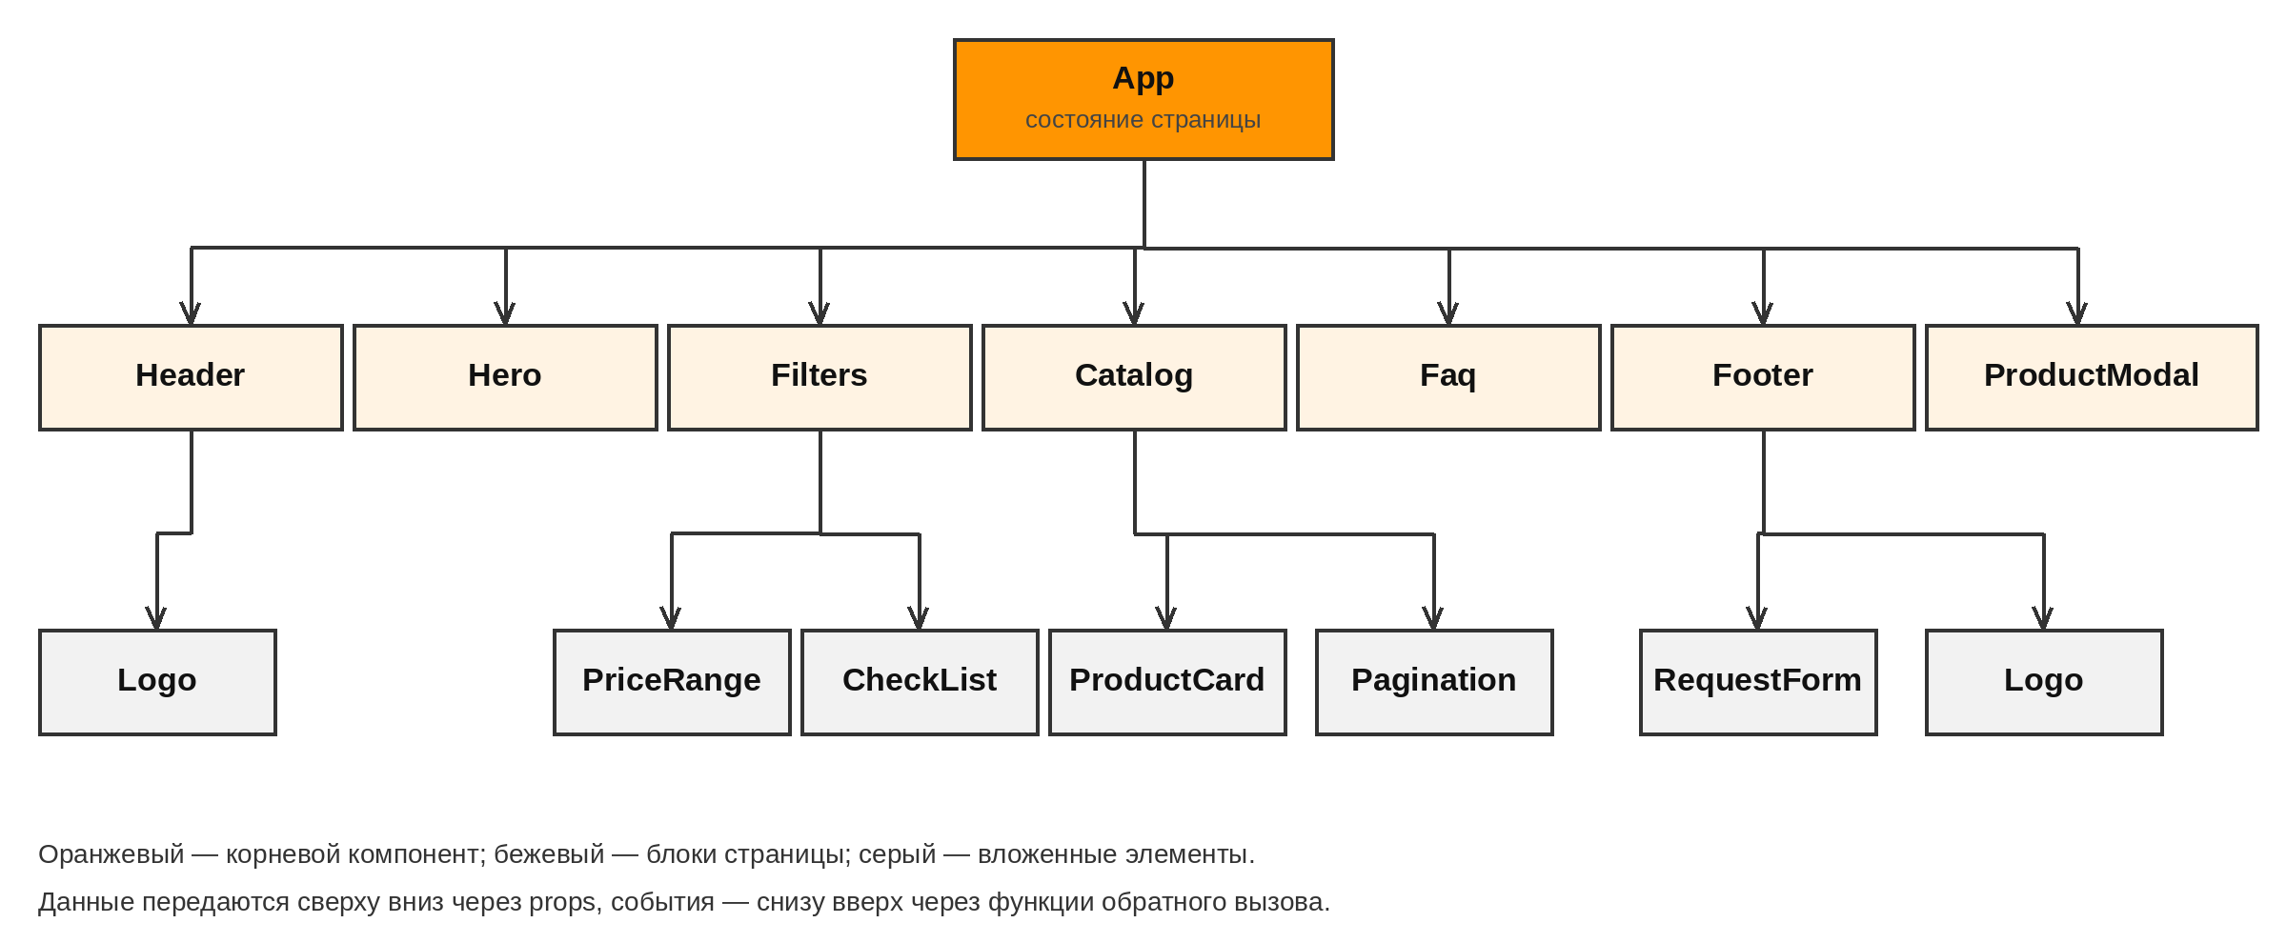
Рисунок 1 – Структура компонентов сайта
Таблица 2 – Структура проекта
Папка или файл | Назначение
src/App.tsx | главный компонент, хранит состояние страницы
src/components/ | компоненты сайта, каждый в своей папке со стилями
src/data/catalog.ts | каталог техники: 34 позиции, категории, производители
src/utils/filter.ts | фильтрация, сортировка и разбиение на страницы
src/utils/validation.ts | проверка формы заявки
src/hooks/useSavedFilters.ts | сохранение фильтров в браузере
src/assets/ | логотип, фотографии техники и главного экрана
src/index.css | цвета, шрифты, сетка страницы

2.2 Создание шапки и главного экрана
Сделаем шапку сайта высотой 120 пикселей с полупрозрачным тёмным фоном. Слева разместим логотип «ТехМЕТ», экспортированный из Figma в формате SVG: файл logo.svg подключается к странице как изображение и остаётся чётким на любом экране. Справа расположим меню «Аренда, Компания, FAQ, О нас, Контакты» – это ссылки, которые плавно прокручивают страницу к нужному разделу.
Под шапкой сделаем главный экран из четырёх фотографий техники, расположенных в ряд с помощью CSS Grid. Средние фотографии затемним, а по центру выведем заголовок «Магазин» белым цветом и «Парка техники» оранжевым (рисунок 2).

Рисунок 2 – Шапка и главный экран сайта

2.3 Создание панели фильтров
Слева от каталога разместим панель фильтров (рисунок 3). Вверху находится поле поиска с иконкой лупы. Ниже – слайдер цены с двумя ползунками: он сделан из двух наложенных друг на друга стандартных ползунков, которые не дают минимальной цене стать больше максимальной.
Списки категорий и производителей сделаны одним универсальным компонентом CheckList. Сначала видны шесть пунктов, остальные открываются ссылкой «Показать всё». Отмеченный пункт окрашивается в оранжевый цвет, как в мокапе.
Фильтры применяются кнопкой «Сохранить» и запоминаются в браузере, поэтому при следующем посещении сайта клиент увидит свою подборку. Ссылка «Сбросить» возвращает фильтры в исходное состояние.
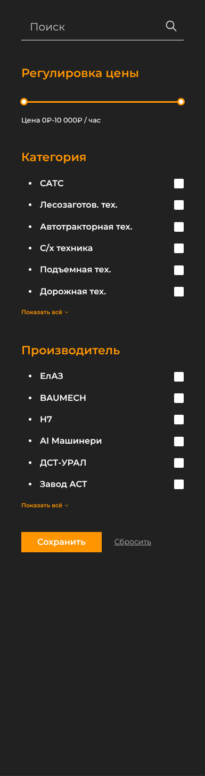
Рисунок 3 – Панель фильтров
На рисунке 4 показан результат: отмечены категория «Подъемная тех.» и производитель «Ивановец», после нажатия «Сохранить» в каталоге осталась одна подходящая машина.
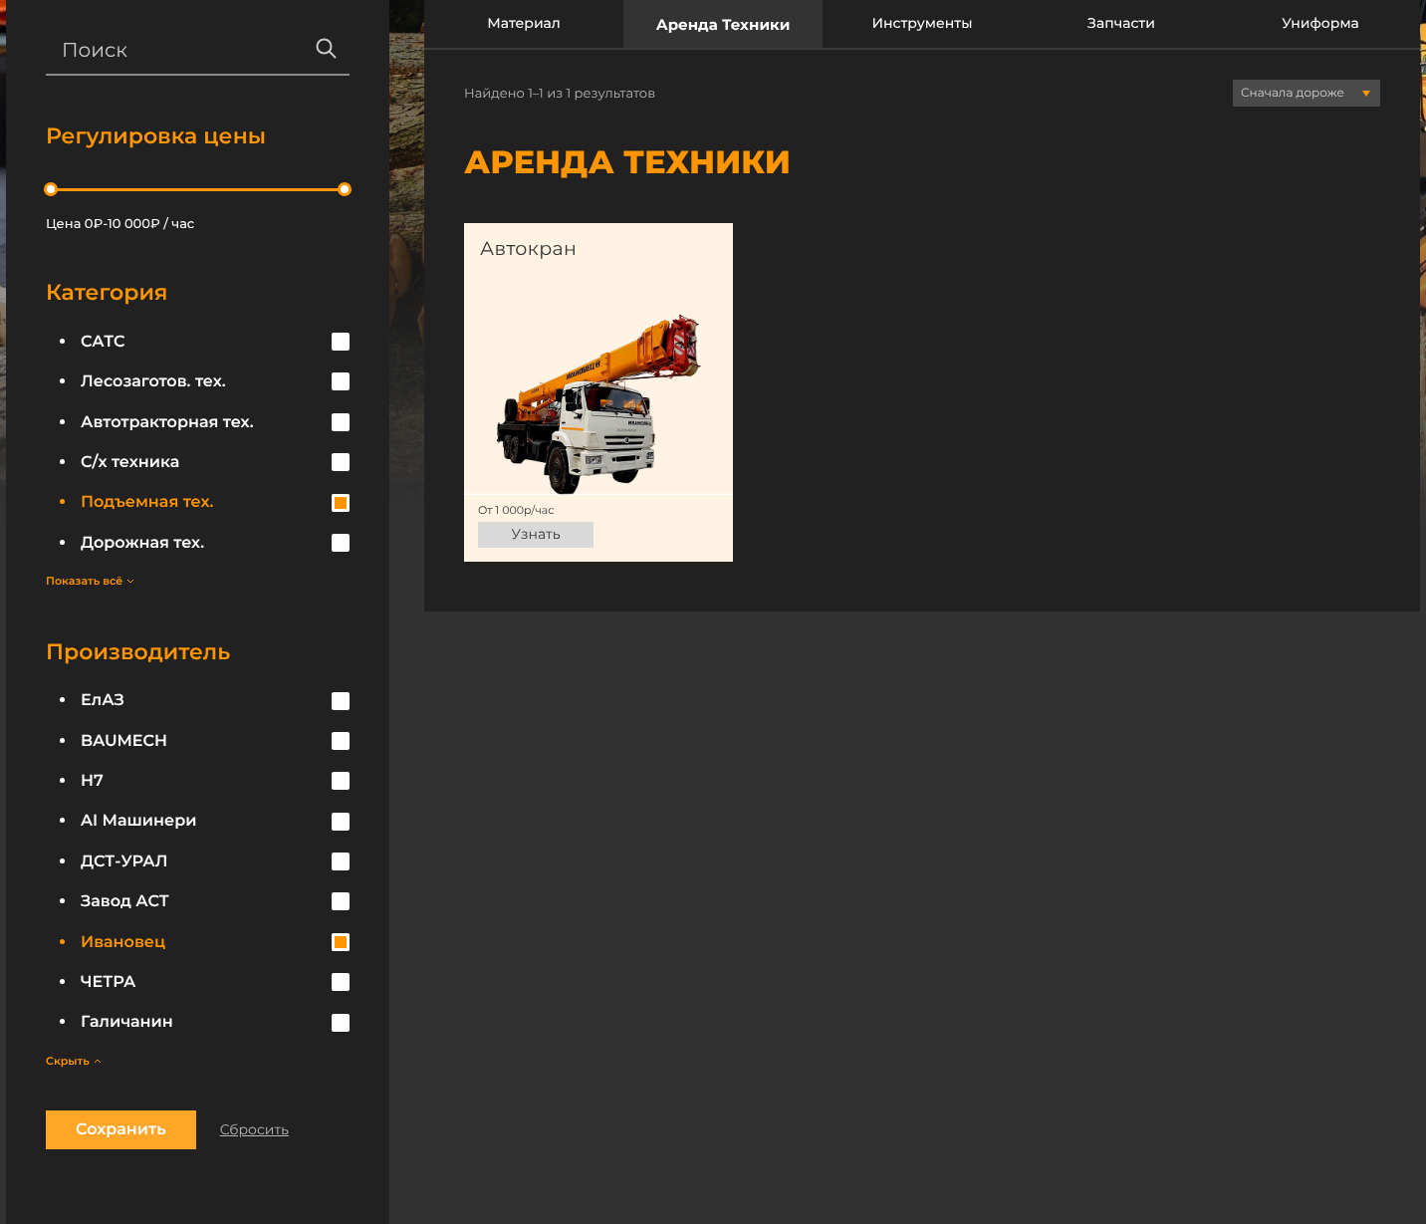
Рисунок 4 – Каталог после применения фильтров

2.4 Создание каталога техники
Справа от фильтров разместим каталог (рисунок 5). Вверху находятся вкладки разделов магазина, под ними – счётчик «Найдено 1–9 из 34 результатов» и выпадающий список сортировки. Ниже располагается заголовок «Аренда техники» и сетка карточек в три колонки.
Каждая карточка содержит название, фотографию техники, цену «От … р/час» и кнопку «Узнать». При наведении курсора карточка приподнимается, а кнопка становится оранжевой.
Список техники формируется в три шага (рисунок 6): сначала функция filterProducts отбирает технику по вкладке, поиску и фильтрам, затем sortProducts сортирует её, а paginate выделяет 9 карточек текущей страницы. Внизу каталога находятся кнопки переключения страниц.
Функция фильтрации оставляет только ту технику, которая подходит под все условия одновременно:
return products.filter(
(p) =>
p.tab === tab &&
(query === "" ||
p.title.toLowerCase().includes(query) ||
p.description.toLowerCase().includes(query)) &&
p.pricePerHour >= min &&
p.pricePerHour <= max &&
(filters.categories.length === 0 ||
filters.categories.includes(p.category)) &&
(filters.manufacturers.length === 0 ||
filters.manufacturers.includes(p.manufacturer)),
);
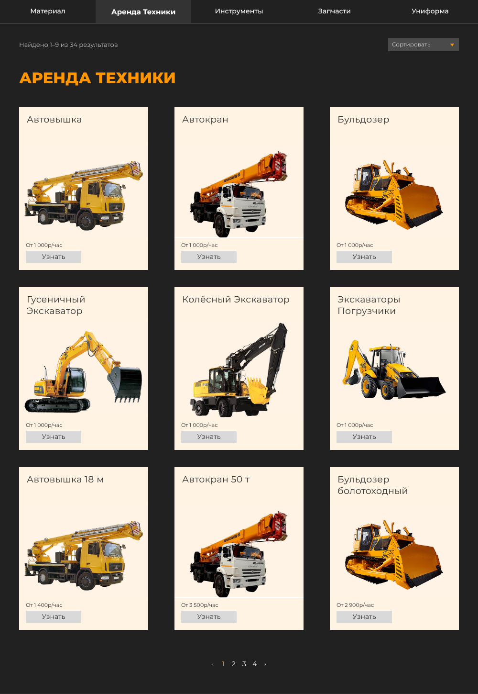
Рисунок 5 – Каталог техники
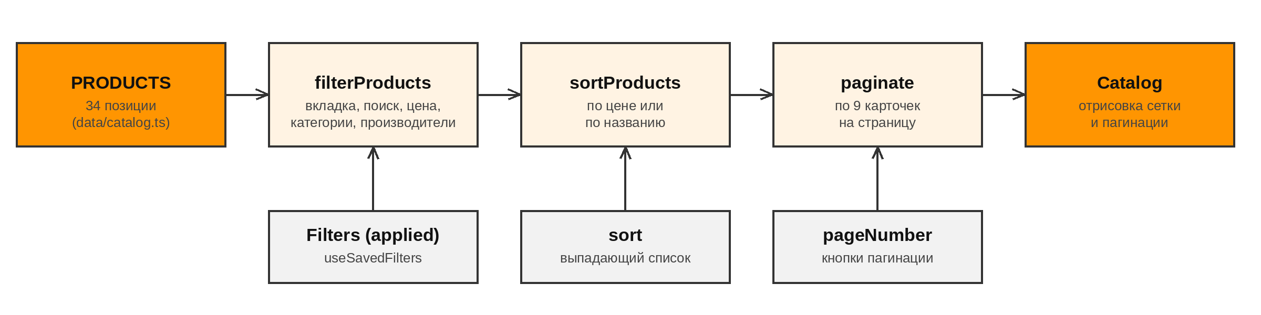
Рисунок 6 – Формирование списка техники

2.5 Создание карточки техники
По кнопке «Узнать» открывается подробная карточка техники в отдельном окне (рисунок 7). Окно построено на стандартном элементе HTML dialog, который сам затемняет страницу и закрывается клавишей Escape. В карточке показаны фотография, категория, производитель, описание, характеристики, минимальный срок заказа и цена. Кнопка «Оставить заявку» закрывает окно, подставляет название техники в форму заявки и прокручивает страницу к ней.

Рисунок 7 – Карточка техники

2.6 Создание блока вопросов и подвала
Пункт меню «FAQ» в мокапе не имел своего блока, поэтому под каталогом добавим раздел «Частые вопросы» (рисунок 8). Вопросы раскрываются по нажатию, для этого использованы стандартные элементы HTML details и summary.
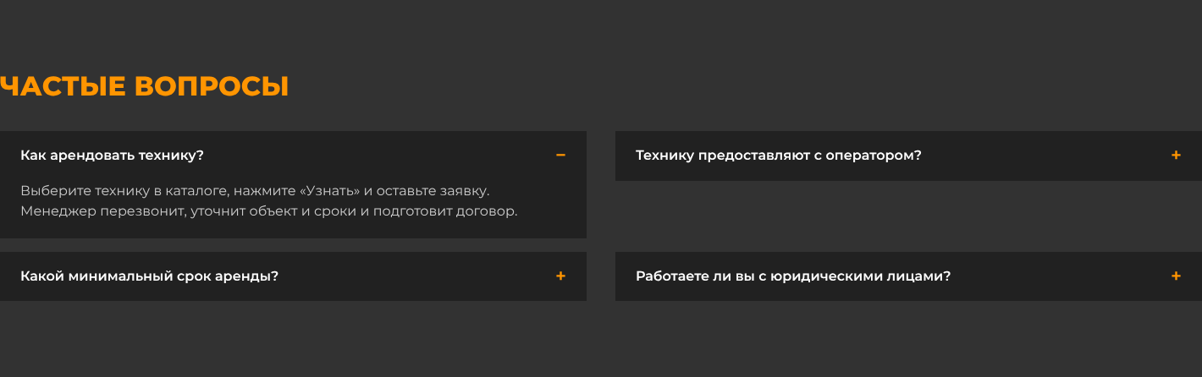
Рисунок 8 – Блок «Частые вопросы»
Сделаем подвал сайта (рисунок 9). Слева разместим логотип, в центре – ссылки раздела «Компания», справа – форму «Оставить заявку» с полями «ФИО» и «Почта».

Рисунок 9 – Подвал сайта
Форма проверяет введённые данные: ФИО должно содержать фамилию и имя только из букв, а почта – соответствовать формату имя@домен. Неверно заполненные поля выделяются красной рамкой с подсказкой (рисунок 10). Серверной части нет, поэтому заявка сохраняется в браузере, а клиент видит сообщение об успешной отправке.
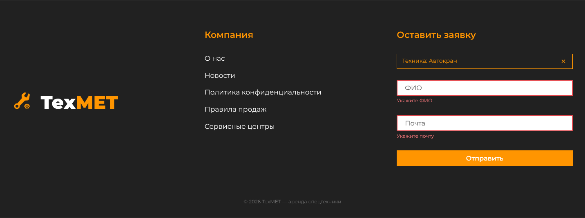
Рисунок 10 – Проверка формы заявки
Если данные введены верно, форма очищается и под кнопкой появляется сообщение «Спасибо! Менеджер свяжется с вами в течение рабочего дня» (рисунок 11).

Рисунок 11 – Успешная отправка заявки

2.7 Создание мобильной версии
Чтобы сайтом было удобно пользоваться с телефона, с помощью медиазапросов CSS изменим расположение блоков на узких экранах. На ширине до 1024 пикселей панель фильтров скрывается и открывается кнопкой «Фильтры», до 960 пикселей меню заменяется кнопкой-бургером с выезжающей панелью, до 760 пикселей карточки выстраиваются в две колонки, до 480 пикселей – в одну (рисунок 12).
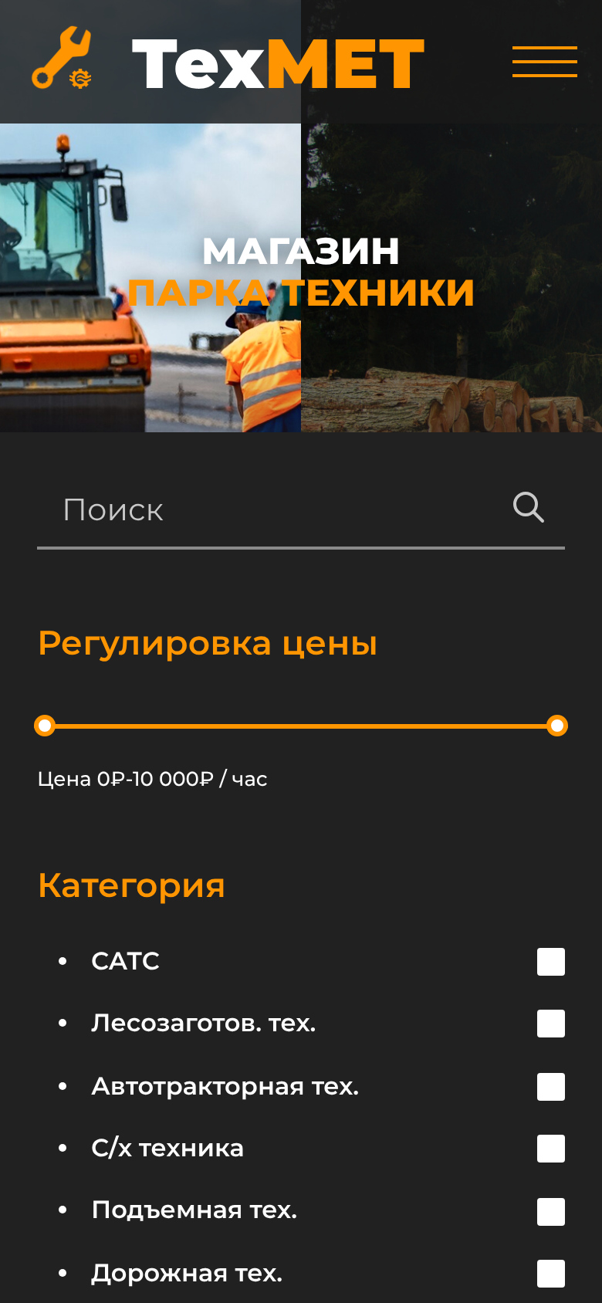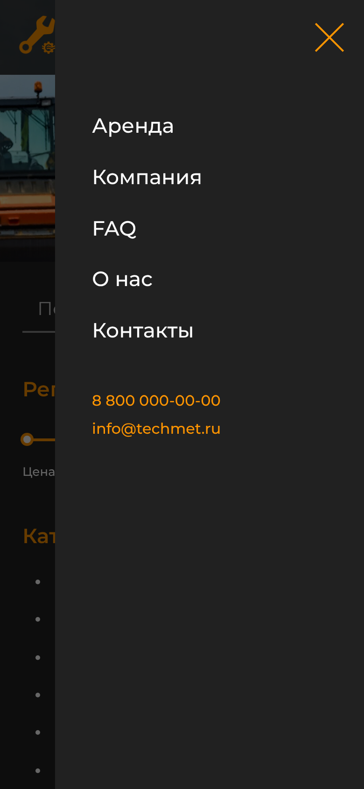
Рисунок 12 – Мобильная версия: каталог, фильтры, меню
На планшете шириной 820 пикселей фильтры также открываются кнопкой, а карточки выводятся в три колонки (рисунок 13).
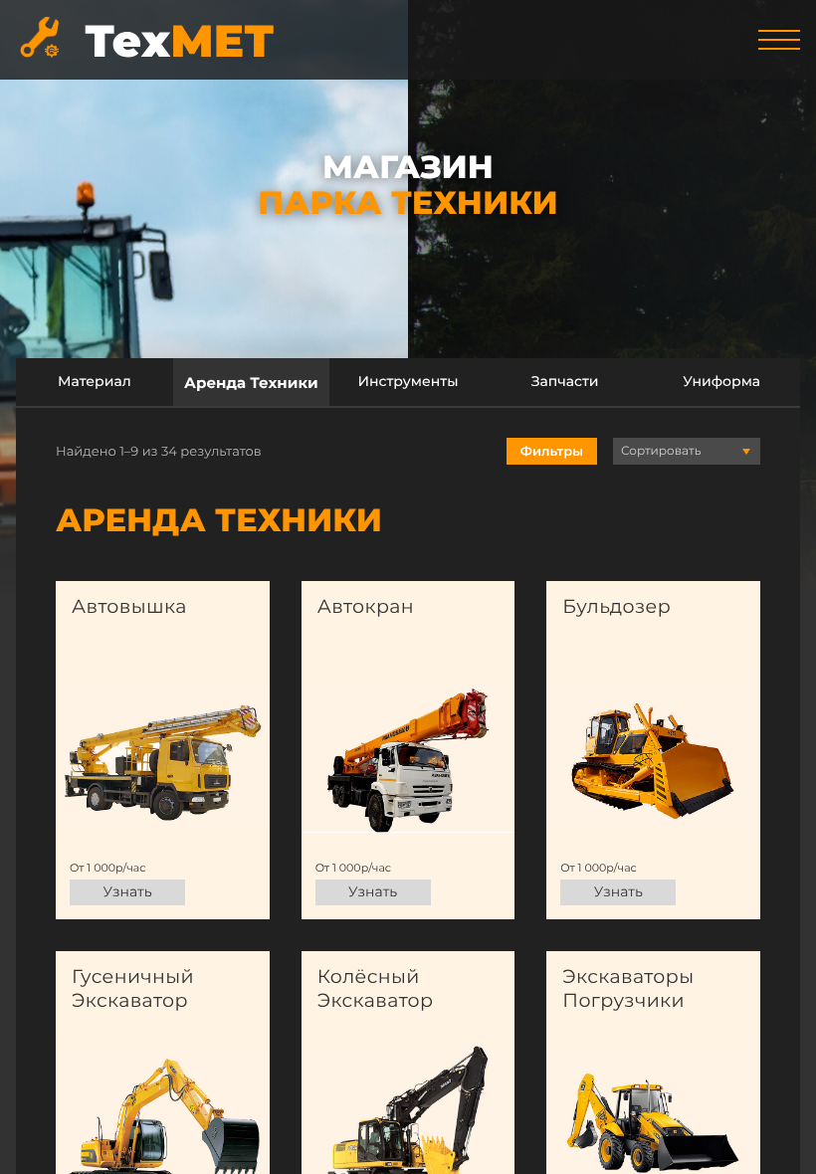
Рисунок 13 – Сайт на экране планшета

2.8 Тестирование сайта
Сайт проверен автоматическим сценарием на Playwright, который открывает собранный сайт в браузере Chromium, сам нажимает кнопки, заполняет поля и сверяет результат. Основные проверки приведены в таблице 3, все 18 проверок пройдены, ошибок в консоли браузера нет. Также сайт проверен вручную в браузерах Chrome и Firefox и на смартфоне.
Таблица 3 – Результаты тестирования
№ | Действие | Ожидаемый результат | Итог
1 | Открыть страницу | 9 карточек, «из 34 результатов» | пройден
2 | Перейти на 4-ю страницу | 7 карточек | пройден
3 | Сортировка «Сначала дороже» | первым идёт «Автокран 100 т» | пройден
4 | Фильтр «Подъемная тех.» и «Ивановец» | одна карточка «Автокран» | пройден
5 | Перезагрузить страницу | фильтры сохранились | пройден
6 | Поиск «экскаватор» | 16 результатов | пройден
7 | Кнопка «Узнать», затем Escape | окно открывается и закрывается | пройден
8 | Отправить пустую форму | сообщения об ошибках | пройден
9 | Отправить заполненную форму | сообщение об успешной отправке | пройден
10 | Открыть сайт на экране 390 px | нет горизонтальной прокрутки | пройден

2.9 Размещение сайта на хостинге
Исходный код сайта хранится в репозитории GitHub. Для размещения войдём на сайт Vercel через аккаунт GitHub, выберем «Add New» – «Project» и выберем репозиторий TechMet. Vercel сам определит, что проект создан на Vite, и подставит команду сборки npm run build и папку с готовым сайтом dist. После нажатия «Deploy» сайт собирается и становится доступен по адресу https://tech-met.vercel.app.
Дальнейшее обновление сайта происходит автоматически: после каждого изменения ветки main в репозитории Vercel заново собирает и публикует сайт. Если сборка завершается с ошибкой, на сайте остаётся предыдущая рабочая версия.

ЗАКЛЮЧЕНИЕ
В курсовой работе были выполнены поставленные задачи:
- Рассмотрена сфера аренды спецтехники и определены требования к сайту компании «ТехМЕТ».
- Изучены основы разработки веб-приложений и технологии клиентской части.
- Изучено программное обеспечение для написания кода, создания интерфейса и размещения сайта.
- Проведён анализ программных средств, выбраны Visual Studio Code, React, TypeScript, Vite и Vercel.
- Разработано, протестировано и размещено на хостинге веб-приложение «Парк техники».
Результатом работы является адаптивный сайт, свёрстанный по мокапу из предыдущей курсовой работы. На сайте работают каталог техники с поиском, фильтрами, сортировкой и разбиением на страницы, подробная карточка техники, форма заявки с проверкой данных, блок частых вопросов и мобильное меню. Сайт доступен в интернете по адресу https://tech-met.vercel.app.
В ходе работы возникли проблемы, которые были решены. После переноса компонентов в отдельные папки сайт собирался на компьютере, но не собирался на Vercel из-за неверных путей импорта; пути были исправлены. Логотип, экспортированный из Figma, содержал атрибуты, недопустимые в коде React; он был подключён как отдельный файл SVG. На смартфоне появлялась горизонтальная прокрутка из-за ряда вкладок; ошибка исправлена в стилях сетки.
В дальнейшем сайт можно развивать: добавить серверную часть для приёма заявок, панель администратора для редактирования каталога и наполнить остальные разделы магазина.

СПИСОК ИСПОЛЬЗОВАННЫХ ИСТОЧНИКОВ
1. Бэнкс, А. React: современные шаблоны для разработки приложений [Текст] / А. Бэнкс, Е. Порселло. – 2-е изд. – СПб.: Питер, 2022. – 320 с.
2. ГОСТ 34.601-90. Информационная технология. Комплекс стандартов на автоматизированные системы. Автоматизированные системы. Стадии создания [Текст]. – Введ. 1992–01–01. – М.: Стандартинформ, 2009.
3. ГОСТ 34.602-89. Информационная технология. Комплекс стандартов на автоматизированные системы. Техническое задание на создание автоматизированной системы [Текст]. – Введ. 1990–01–01. – М.: Стандартинформ, 2009.
4. ГОСТ Р ИСО/МЭК 12207-2010. Информационная технология. Системная и программная инженерия. Процессы жизненного цикла программных средств [Текст]. – Введ. 2012–03–01. – М.: Стандартинформ, 2011.
5. Документация GitHub Pages [Электронный ресурс] / GitHub, Inc. – Режим доступа: https://docs.github.com/ru/pages. – (дата обращения: 20.10.2026).
6. Макфарланд, Д. Новая большая книга CSS [Текст] / Д. Макфарланд. – СПб.: Питер, 2016. – 720 с.
7. Рудаков, А. В. Технология разработки программных продуктов [Текст]: учебник для студ. сред. проф. образования / А. В. Рудаков. – М.: Издательский центр «Академия», 2008. – 208 с.
8. Справочник веб-технологий MDN Web Docs [Электронный ресурс] / Mozilla. – Режим доступа: https://developer.mozilla.org/ru/. – (дата обращения: 18.10.2026).
9. Учебник по React [Электронный ресурс]: официальная документация. – Режим доступа: https://ru.react.dev/learn. – (дата обращения: 18.10.2026).
10. Флэнаган, Д. JavaScript. Полное руководство [Текст] / Д. Флэнаган. – 7-е изд. – СПб.: Диалектика, 2021. – 720 с.
11. Chacon, S. Pro Git [Электронный ресурс] / S. Chacon, B. Straub. – 2nd ed. – Режим доступа: https://git-scm.com/book/ru/v2. – (дата обращения: 19.10.2026).
12. Cypress. Documentation [Электронный ресурс]. – Режим доступа: https://docs.cypress.io. – (дата обращения: 19.10.2026).
13. Playwright. Documentation [Электронный ресурс]. – Режим доступа: https://playwright.dev/docs/intro. – (дата обращения: 19.10.2026).
14. TypeScript Handbook [Электронный ресурс]. – Режим доступа: https://www.typescriptlang.org/docs/handbook/. – (дата обращения: 18.10.2026).
15. Vercel Documentation [Электронный ресурс] / Vercel Inc. – Режим доступа: https://vercel.com/docs. – (дата обращения: 29.10.2026).
16. Visual Studio Code. Documentation [Электронный ресурс] / Microsoft. – Режим доступа: https://code.visualstudio.com/docs. – (дата обращения: 18.10.2026).
17. Vite. Guide [Электронный ресурс]. – Режим доступа: https://vite.dev/guide/. – (дата обращения: 18.10.2026).

ПРИЛОЖЕНИЕ А
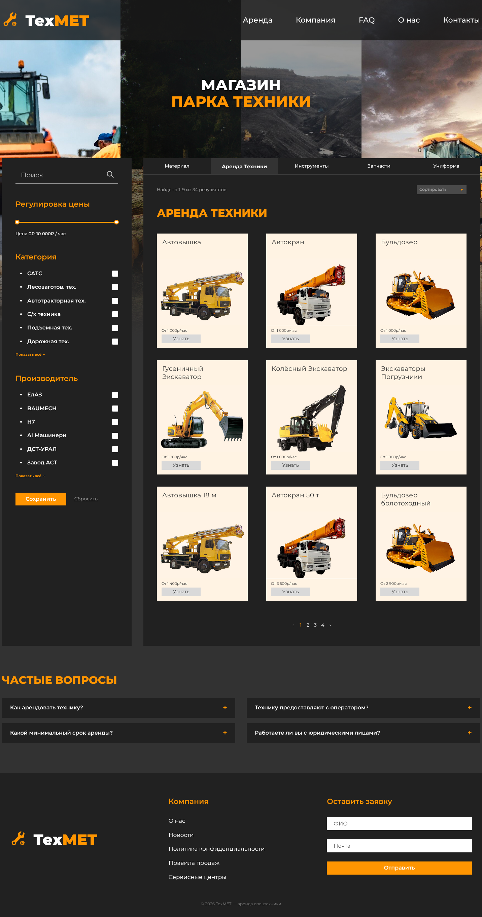
Рисунок А1 – Сайт на экране компьютера

ПРИЛОЖЕНИЕ А
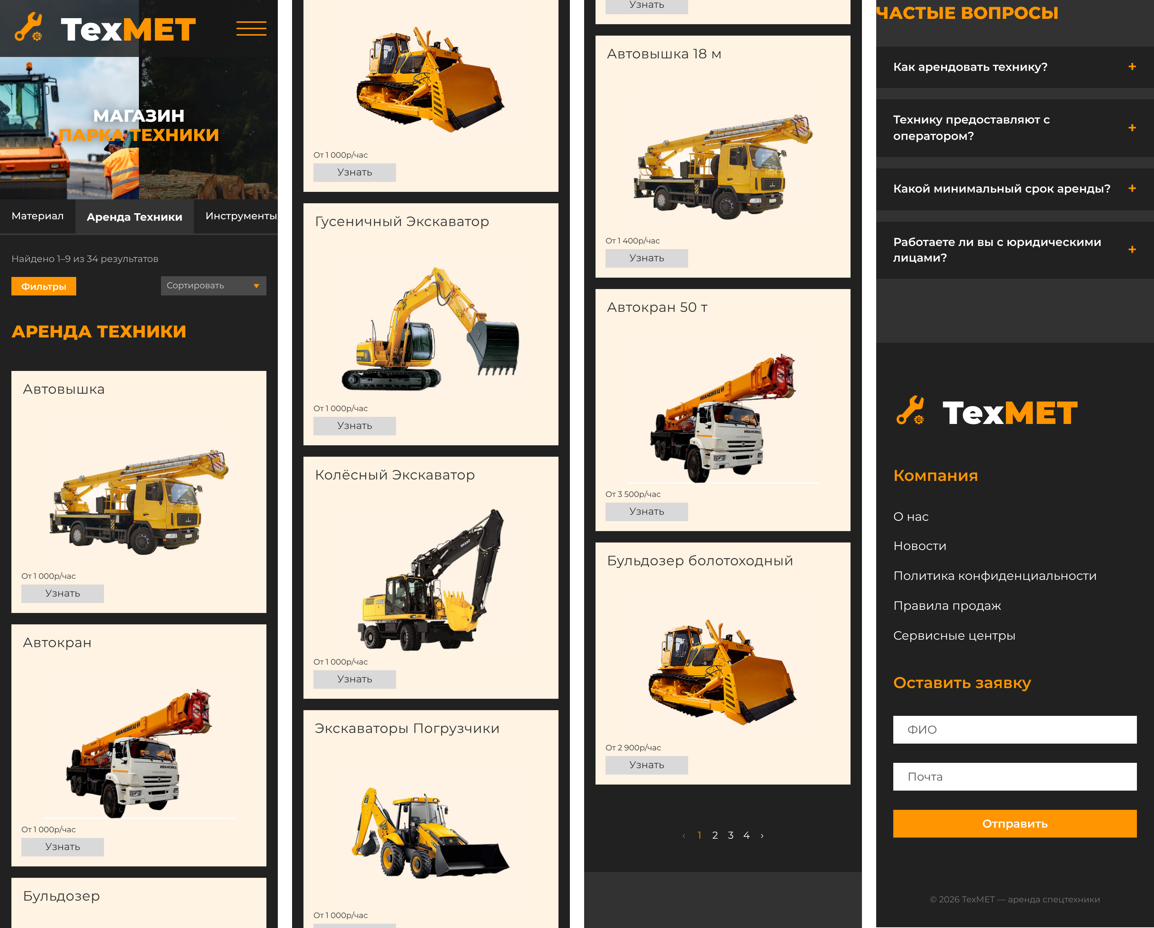
Рисунок А2 – Сайт на экране смартфона (страница разделена на четыре части)

